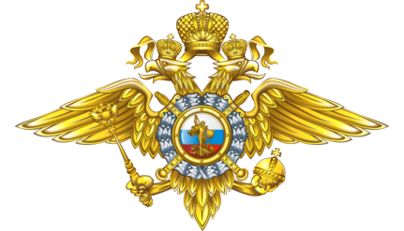 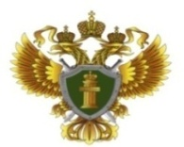

**Прокуратура Никольского района ОМВД России по Никольскому 8 817 54 2-14-45, 8 817 54 2-11-87 району   
 8 817 54 2-12-43, 8 817 54 4-63-31**

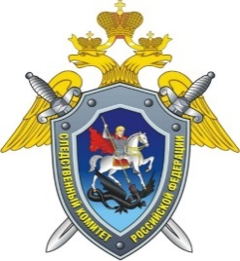

**Великоустюгский межрайонный следственный отдел**

**8 17 38 2-08-18**

**«СТОП – МОШЕННИК!»**



г. Никольск, 2021



